

# **T.C.**

**BANDIRMA ONYEDİ EYLÜL ÜNİVERSİTESİ MÜHENDİSLİK VE DOĞA BİLİMLERİ FAKÜLTESİ**

**BİLGİSAYAR MÜHENDİSLİĞİ BÖLÜMÜ**

# YAPAY ZEKA DERSİ

**Konut Kredisi Onay Analizi ve Tahmini**

# Adem TÜRKEŞ

# 2111502220

Final Ödevi

# Doç. Dr. İlyas ÖZER

Bandırma 2024

Konut Kredisi onay analizi ve tahmini, bir finans kuruluşunun müşterilere kredi verme sürecinde önemli bir rol oynar.

Bu rapor, bankaların müşterilerine vereceği krediler için kredi talep eden müşterinin durum analizi yapılarak kredi çıkıp/çıkmayacağını bir makine öğrenmesi algoritması ile tahmin etmeye çalışmaktadır.

Bu konuda yapılan tahminler, gelecekteki kredi başvurularının değerlendirilmesi ve onay süreçlerinin iyileştirilmesi için kullanılabilir.

Kullandığımız kütüphaneler;

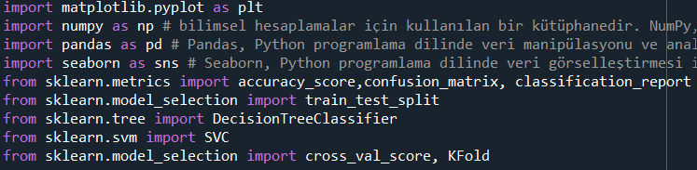

Veri Setimizi aşağıdaki satır ile programa tanıtıyoruz.



Veri setinde 12 bağımsız değişken ve 1 hedef değişkenimiz olan Kredi Onay Durumu var.

12 bağımsız değişkende bilgiler toplanıp hedef değişkeni olan Kredi Onay Durumu alanı doldurmaktadır.

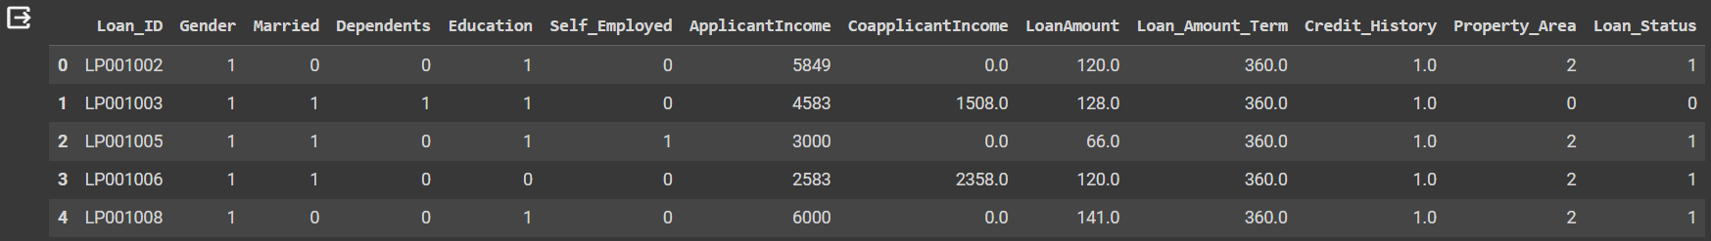

Veri Setini yorumlayıp grafiğe çevirmemiz gerekir, bunun içinde verinin sayısal değerler olması gerekiyor.

Veri Setini sağlıklı kullanmak için sayısal değerlere çevirmek gerekiyor bu işlemi Replace metodu ile yapabiliriz.



Veri setinde belirli alanlarda boş hücreler var ve bu hücreler tahmin yaparken boş olduğu için yanlış yorumlamaya sebep olur.

Kullandığımız veri setinde boş hücreler vardır.

Bunlar;

* Gender 13,
* Married 3,
* Dependents 15,
* Self_Employed 32,
* LoanAmount 22,
* Loan_Amount_Term 14,
* Credit_History 50,

Bu boş hücreleri doldurmak için farklı farklı yöntemler vardır.

Bunlar;

* Medyan ile doldurma,
* Ortalama İle doldurma,
* **En sık kullanılan değer ile doldurma,**
* İleri Düzey yöntemlerle doldurma(Regresyon modeli oluşturup tahmin etme),
* Ya da Eksik değerleri silerek veri setini kullanabiliriz.

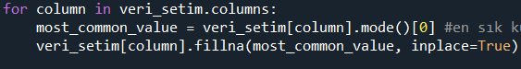

Bu şekilde kodumuzu çalıştırdığımızda veri seimizde boş değer kalmadı.

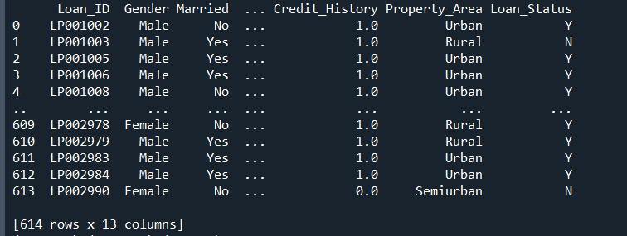

**Kredi Alanların Âdeti ve Oranları:**

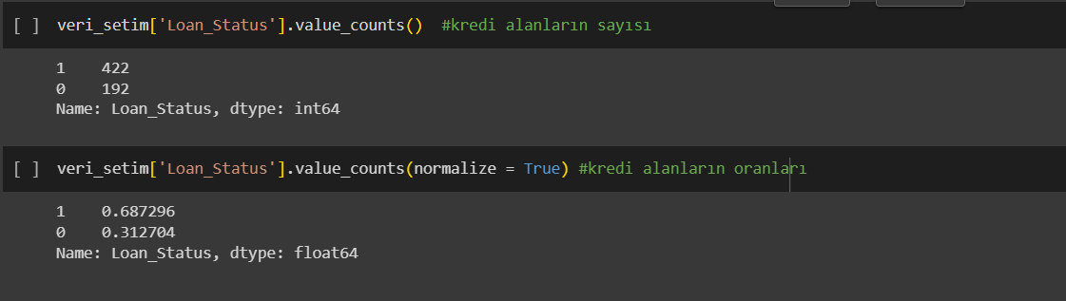

**SVM (Support Vector Machine) Algoritması;**

SVM, bir makine öğrenimi algoritmasıdır ve sınıflandırma, regresyon ve ayırma problemleri için kullanılır. SVM, özellikle sınıflandırma problemlerinde etkili bir şekilde çalışabilen güçlü bir algoritmadır. İşleyişi, öğrenme veri setini bir hiperdüzleme (hyperplane) ile en iyi şekilde ayırmaya odaklanır.

SVM'nin avantajları şunlardır;

* Yüksek boyutlu veri setlerinde ve çoklu özellikleri olan veri setlerinde etkilidir.
* Kernel trick kullanarak doğrusal olarak ayrılamayan veri setlerini işleyebilir.
* Sınıflandırma, regresyon ve ayırma problemleri için kullanılabilir.

Ancak, SVM'nin bazı dezavantajları da vardır;

* Büyük veri setlerinde eğitim süresi uzun olabilir.
* C ve gamma parametrelerinin en uygun değerlerini bulmak deneyim ve hesaplama gerektirir.
* Yüksek boyutlu veri setlerinde modelin karmaşıklığı artabilir.

SVM, genellikle karmaşık ve yüksek boyutlu veri setleri üzerinde başarılı sonuçlar veren güçlü bir sınıflandırma algoritmasıdır.

SVM algoritmasında kullanabileceği çeşitli kernel türleri vardır.

Bunlar;

* **Lineer Kernel**
* Polinom Kernel
* Gauss Kernel
* **Sigmoid Kernel**
* Çoklu Çekirdek

Aldımız Sonuçlarda Lineer Kernel türüne göre baktığımızda

5 değerli Doğruluk Puanına göre;

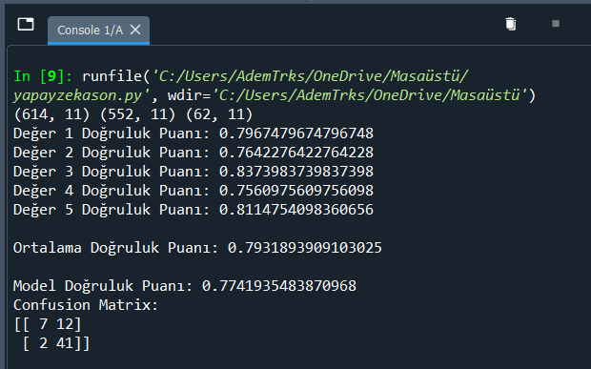

10 değerli Doğruluk Puanına göre;

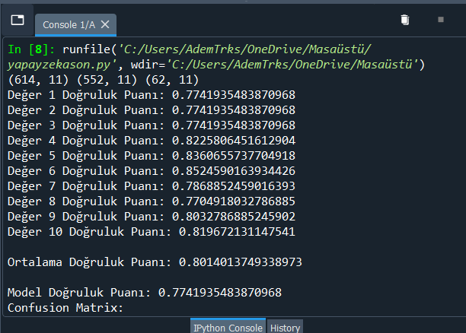

Ve aldığımız Confusion Matrix değelerini ,Lineer Kernel için tabloda yerine koyduğumuzda aşağıdaki sonuçlar ortaya çıkıyor;

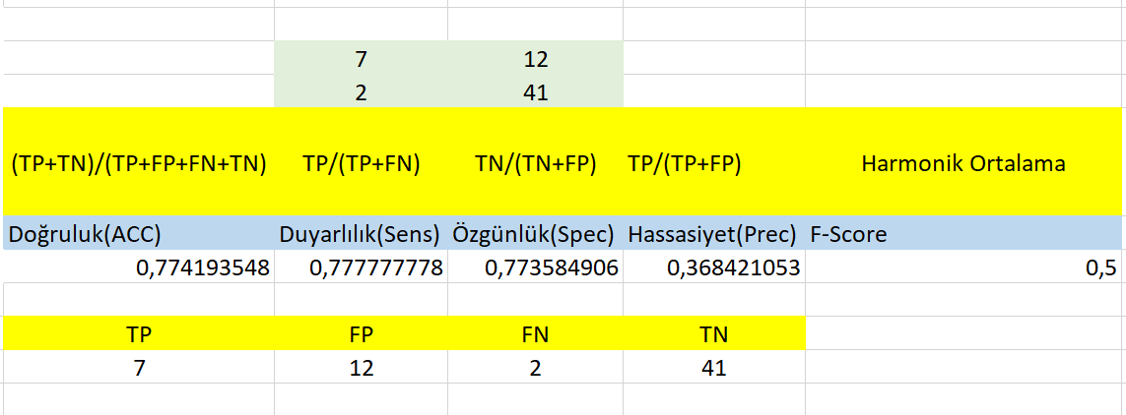

Sigmoid Kernel’a göre sonuçlara baktığımızda

5 değerli Doğruluk Puanına göre;

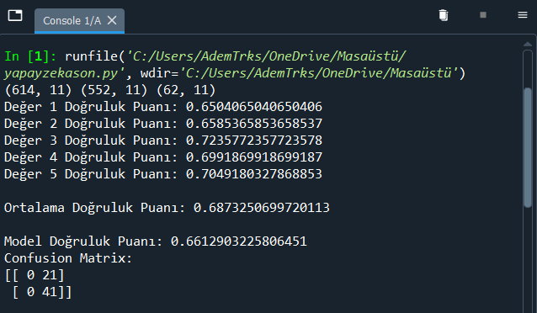

10 değerli Doğruluk Puanına göre;

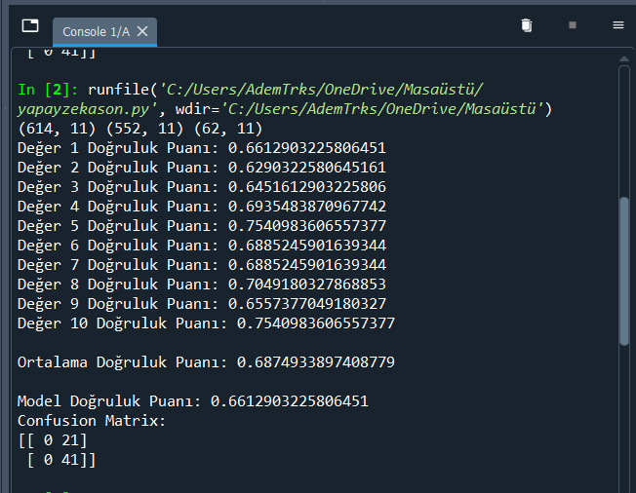

Ve aldığımız değerleri bu sefer Sigmoid Kernel için Tabloda yerine koyduğumuzda aşağıdaki değerler ortaya çıkıyor;

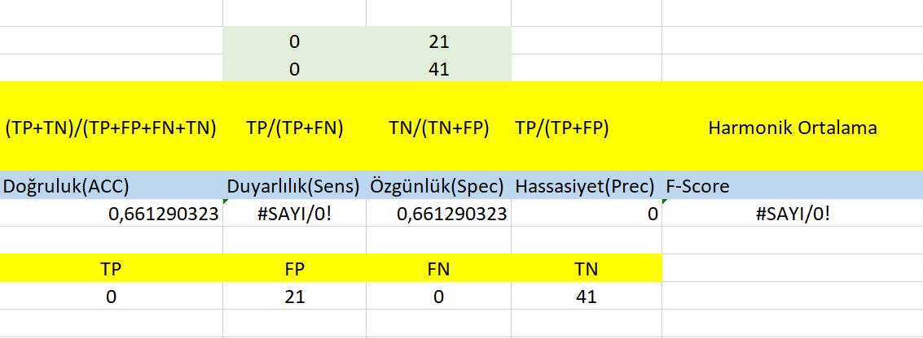

Tüm değerlere baktığımızda Lineer Kernel değerleri Sigmoid Kernel değerlerine göre daha doğru sonuç verdiğini görüyoruz.

Yani bir algoritmanın için baktığımızda kernel türlerini değiştirdiğimizde farklı sonuçlar çıktığını göre biliyoruz.

**KAYNAKÇA**

* **S.ALAY: https://www.kaggle.com/code/colecola/kredi-tahmini-1**
* **BUDHADİTYA DUTTA: https://www.kaggle.com/code/budhadityadutta/home-loan-approval-analysis-prediction/notebook**